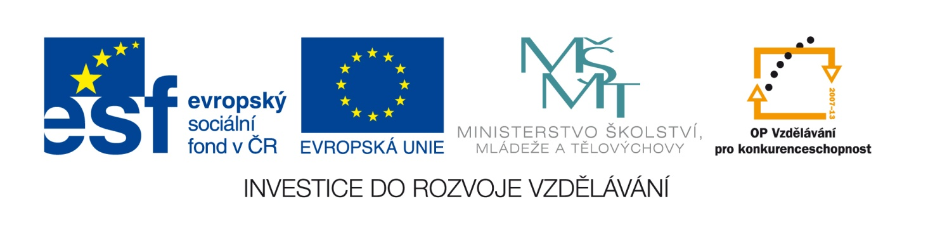

**KANADA**

Název školy: **Základní škola a Mateřská škola Kokory**

**Číslo projektu: CZ.1.07/1.4.00/21.2149**

Datum: **17.10.2012**

Autor**: Mgr. Miroslava Pospíšilová**

Název: **VY_32_INOVACE_16_Z_KANADA**

Téma: **Kanada**

Anotace: **Pracovní list do zeměpisu určený k procvičení základních znalostí o státě Kanada. V materiálu jsou požity doplňovací a přiřazovací typy úkolů a cvičení. Lze použít při procvičování učiva. Materiál obsahuje také námět pro skupinovou práci (cestovní kancelář).**

Věková skupina: **7.ročník**

Vzdělávací oblast: **Člověk a příroda**

Vzdělávací obor: **Zeměpis**

Přílohy: **zdroj materiálů**

**KANADA**

1. Odpověz na následující otázky, napiš odpovědi do křížovky, zjisti, co se skrývá v tajence

Jak se nazývá…………….

1. Horský masív, který se táhne na západním pobřeží Ameriky od severu k jihu
2. Mořeplavec, po kterém je pojmenována Amerika (příjmení)
3. Pohoří v Jižní Americe (nejv. hora Aconcagua)
4. Původní obyvatelé Ameriky (př. Mayové, Aztékové,…)
5. Jako anglosaská se označuje Amerika………………….
6. Střední Amerika se rozprostírá mezi Panamskou a ………………………šíjí
7. Míšenci černochů a indiánů
8. Nejvyšší hora Severní Ameriky (Mount…..)
9. Průliv, kterým se Amerika přibližuje k Asii
10. Doplň slovo: Panamská…………………………
11. Míšenci bělochů a indiánů

|  |  |  |  |  |  |  |  |  |  |  |  |  |  |
| --- | --- | --- | --- | --- | --- | --- | --- | --- | --- | --- | --- | --- | --- |
|  | |  | |  | |  | |  |  |  |  |  |  |
|  |  |  |  |  |  |  |
|  | |  |  |  |
|  |  |  |  |  |  |  |
|  | |  |  |  | |  |  |  |

X

|  |  |  |  |  |  |  |  |  |  |  |  |  |  |  |  |
| --- | --- | --- | --- | --- | --- | --- | --- | --- | --- | --- | --- | --- | --- | --- | --- |
|  |  |  |  |  |  |  | |  |  |  | |  |  |  | |
|  |  |  |  |  |  |  |
|  |  |  |  |  |  | |  | |  | |
|  |  |  |  |  | |  | |  | |  | |
|  |  |  |  |
|  |  |  |  |  | |  | |  | |  | |  | |

2. Popiš kanadskou vlajku

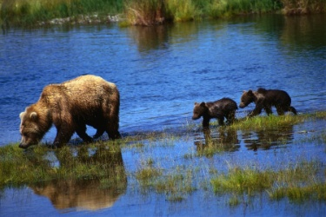

1. Jaká zvířata žijí v kanadské přírodě?

OTÁZKY:

1. Proč se o Kanadě říká, že je kolébkou ledního hokeje?……………………………………………………………………………………………..
2. Jaké je hlavní město této země?...................................................
3. Kolik má tato země obyvatel?.............................................................
4. Jak je zde obyvatelstvo rozmístěno?...............................................
5. Jaké převládá v této zemi podnebí? Na severu:………………………

Ve zbytku země:…………………..

--------------------------------------------------------------------------

Úkol

**Cestovní kancelář**

* Vytvoř se spolužáky skupinku, která bude představovat fiktivní cestovní kancelář
* Ta bude nabízet klientům zájezd do Kanady
* Úkolem cestovní kanceláře je vypracovat co nejlákavější prezentaci, která přitáhne pozornost turistů / pokud nemáš možnost vytvořit PC prezentaci, zpracuj informace formou referátu/
* Aby byla nabídka co nejatraktivnější, zkus se při vyhledávání a zpracovávání informací zaměřit třeba na následující zajímavosti:
* Původ slova Kanada
* Vancouver – dějiště zimních olympijských her
* West Edmont Mall – největší nákupní centrum Severní Ameriky
* Toronto – CN Tower
* Provincie Québec
* Národní parky Kanady (př. Banff,..)
* Specifika dopravy
* Festivaly ( Calgary Stampede,…)
* Námořní plavby pro turisty
* Atd…….

Příjemnou zábavu a spoustu nových informací při tvorbě prezentace!

Příloha:

Materiál je vlastní prací autorky

Zdroj obrázků [**www.office.microsoft.com**](http://www.office.microsoft.com/)